Plantilla para la presentación de comunicaciones al XIV Congreso Nacional del Color

F. Díaz-Barrancas1[1]*, P. J. Pardo1, H. Cwierz1 y J. Gil-Llinás2

*1Departamento de Ingeniería Sistemas Informáticos y Telemáticos. Universidad de Extremadura*

*2Departamento de Física Aplicada. Universidad de Extremadura*

<http://grupoorion.unex.es>

**Resumen/Abstract:** No superior a 150 palabras. También se deberá adjuntar en la casilla habilitada a través de la plataforma. No more than 150 words. It must also be uploaded in the designated field through the platform.

**1. Descripción del formato/ Format Description**

Se pretende, en este pequeño documento, presentar una guía para la maquetación de las comunicaciones que se presenten al XIV Congreso Nacional del Color que tendrá lugar en Mérida del 18 al 20 de junio de 2025. Se utilizará esta plantilla para componer el artículo utilizando Microsoft Word, simplemente sustituyendo los campos y secciones y añadiendo las necesarias. Una vez terminado el artículo, que **no deberá superar las 4 páginas**, se generará el correspondiente archivo en formato PDF que será el que finalmente se envíe a través de la página web del congreso. El archivo PDF final **no podrá ser de tamaño superior a 4 MB**.

El texto del artículo se estructurará en secciones. Las secciones irán numeradas en arábico, y estarán escritas en Times negrita a *10pt*, y sin sangría. El interlineado entre título de la sección y el cuerpo del texto, será doble, al igual que la separación entre párrafos. Las notas bibliográficas, bien sean artículos[1], libros[2], o comunicaciones a congresos[3] se introducirán por orden de citación en el texto y de acuerdo con el formato que aparece en los ejemplos de esta plantilla. Puede también indicarse la dirección web en caso de publicaciones electrónicas[1].

Las ecuaciones irán centradas y numeradas correlativamente poniendo el número entre paréntesis y al final de la línea. Se referenciarán en el texto de la forma “Ec. (n)”, donde n es el número de la ecuación referenciada. Por ejemplo,

V(**r**)=**r**2+B, (1)

que se referencia como Ec. (1).

This brief document aims to provide a guide for formatting submissions to the XIV National Color Conference, which will take place in Mérida from June 18 to 20, 2025. This template should be used to compose the article in Microsoft Word, simply replacing the fields and sections and adding the necessary ones. Once the article is finished, it must not exceed 4 pages, and a corresponding PDF file will be generated, which will be the final version submitted through the conference website. The final PDF file must not exceed 4 MB in size.

The text of the article will be structured into sections. Sections will be numbered in Arabic numerals, written in 10pt bold Times font, and without indentation. The line spacing between the section title and the body text will be double, as well as the spacing between paragraphs. Bibliographic references, whether they are articles[1], books[2], or conference proceedings[3], will be cited in order of appearance in the text and in accordance with the format shown in the examples provided in this template. A web address may also be included in the case of electronic publications[1].

Equations will be centered and numbered sequentially, with the number enclosed in parentheses at the end of the line. They will be referenced in the text as "Eq. (n)", where n is the number of the referenced equation. For example,

V(r)=r2+B, (1)

which is referenced as Eq. (1).

**2. Figuras y tablas/ Figures and tables**

Las figuras irán centradas, al igual que las tablas, y sus leyendas irán situadas inmediatamente debajo de ellas, con el formato indicado en el ejemplo (letra times a 8.5pt centrada y precedida de “**Figura nº:**” o “**Tabla nº:**” escrito en Times negrita de 8pt). Cada vez que se quiera hacer referencia a una figura en el texto se hará escribiendo “Fig.” seguido del número de la figura en cuestión. Por ejemplo, “…y vemos que la Fig. 1, se ha colocado centrada…”. De la misma manera, haremos referencia a las tablas escribiendo: Tabla seguido del número de la tabla a la que se hace referencia. Además, se numerarán las tablas y las figuras de forma independiente.

Figures and tables will be centered, and their captions will be placed immediately below them, following the format shown in the example (8.5pt centered Times font, preceded by "Figure nº:" or "Table nº:" written in 8pt bold Times font). Whenever referring to a figure in the text, it will be done by writing "Fig." followed by the figure number. For example: “…and we can see that Fig. 1 has been centered…”. Similarly, tables will be referenced by writing "Table" followed by the table number. Additionally, tables and figures will be numbered independently.

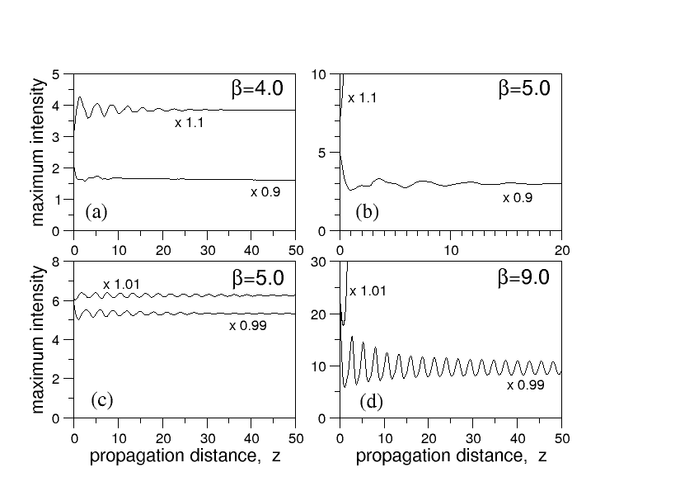

**Figura 1:** Figura de ejemplo

|  |  |  |
| --- | --- | --- |
| Aumento | Distancia focal (mm) | AN |
| 5x | 25.5 | 0.1 |
| 10x | 14.8 | 0.25 |
| 20x | 8.3 | 0.40 |
| 40x | 4.3 | 0.65 |
| 60x | 2.9 | 0.85 |

**Tabla 1:** Tabla de ejemplo

**Agradecimientos/** **Acknowledgments:** La sección de agradecimientos no se numera. The acknowledgments section is not numbered.

**Bibliografía/References**

[1] K. Saitoh, Y. Sato, M. Koshiba, “Leakage loss and group velocity dispersion in air-core photonic bandgap fibers”, Opt. Express, **11**, p. 3188 (2003).

http://www.opticsinfobase.org/oe/abstract.cfm?URI=oe-16-14-10059

[2] N. N. Akhmediev, A. Ankiewicz, *Solitons* (Chapman & Hall, London, 1997).

[3] P. C. Allen, P. Buck, “Resolution performance of a 0.60 NA, 364 nm laser direct writer”, *SPIE: Optical/Laser Microlithpgraphy III*, vol. 1264, pp. 454-465 (1990).

1. * *e-mail*: email@dominio.com